2023年初中学业水平考试试卷
语 文
注意事项：
1.本试卷共8页，满分120分。考试时间为150分钟。
2.答题前，考生务必先将自己的考生号、姓名、座位号等信息填写在试卷和答题卡的指定位置。请认真核对条形码上的相关信息后，将条形码粘贴在答题卡的指定位置。
3.答题时，将答案写在答题卡上。写在本试卷上无效。
4.考试结束后，将本试卷和答题卡一并交回。
一、积累与运用（本题包括1～7题，共25分）
阅读下面的文字，完成下面小题。
地处赣皖交界的瑶里古建筑群蕴含了丰富而深厚的文化意味，带有浓郁的徽派风格：白墙灰瓦马头墙，绿水青山碧蓝天，建筑之美与自然之景相互映衬。观之心旷神怡。
瑶里的木雕让人印象格外深刻。瑶里山林繁茂，盛产木材。瑶里人将徽派木雕艺术演绎出新的高度。最具代表性的是一幢名为“狮冈胜览”的徽派合院式民居——院内的梁柱、窗楣……无不镶有精美繁复的木雕，题材多取自古代名著、神话传说等，多层镂空，画面立体分明，场景人物惟妙惟肖。彷徨其间，宛如置身于一座木雕艺术馆，又仿佛坐在戏台下，眼前似乎就在上演一个个耳熟能详的故事。
瑶里古建筑的布局也别出心栽。下游的房子比邻幢上游的房子靠里，让出小块土地，一是为了弘扬谦让文化，房子往里让三分，凡事也都要让三分；二是为了表达美好寓意，希望从这里走出去的人，“路”会越走越宽。
1. 文中加点字注音有误的一项是（ ）
A 郁（yù） B. 幢（zhuàng）
C. 镶（xiāng） D. 镂（lóu）
2. 文中画横线词语书写有误的一项是（ ）
A. 蕴含 B. 演绎
C. 惟妙惟肖 D. 别出心栽
3. 文中画波浪线的词语使用有误的一项是（ ）
A. 映衬 B. 心旷神怡
C. 彷徨 D. 耳熟能详
4. 填入下面文段横线上的句子，衔接最恰当的一项是（ ）
穿紫河，是一条奔流千年的古运河。在祖辈眼里，它是金色的，渔民在河道里捕捞着鱼虾；在父辈眼里，它是银色的，每一桨都泛着银白的月色。运河的粼粼波光，诉说着曾经的沧桑。如今，河道两岸，麻石路、吊脚楼、风雨桥呈现眼前，汉剧高腔、常德丝弦、澧州花鼓萦绕耳畔，糖油粑、桂花糕、芝麻糖留香唇齿…… ，诉说着人们幸福美好的生活。
A. 这些具有传统风情的景、味、曲
B. 这些具有传统风情的景、曲、味
C. 这些具有传统风情的色、景、曲、味
D. 这些具有传统风情的色、曲、味、景
5. 下列文学常识、文化常识表述有误的一项是（ ）
A. 欧阳修，自号醉翁，晚年又号六一居士，南宋文学家，“唐宋八大家”之一。
B. 《诗经》是我国最早的一部诗歌总集，收录了从西周到春秋时期的诗歌305篇。
C. 烽火，古时是指边防报警的烟火，“烽火连三月”中的“烽火”用来借指战事。
D. 古人称谓有谦称和尊称，“君与家君期日中”的“家君”是对自己父亲的谦称。
6. 默写（请用正楷字书写）。
（1）__________，若出其里。（曹操《观沧海》）
（2）万里赴戎机，__________。（《木兰诗》）
（3）__________，松枝一何劲！（刘桢《赠从弟 其二》）
（4）大漠孤烟直，__________。（王维《使至塞上》）
（5）小大之狱，_________，必以情《左传·曹刿论战》）
（6）塞北雪后，天地一片苍茫。满村雪，满村的白，让人不由得联想到张岱在《湖心亭看雪》中描写西湖雪景的文句“__________，__________，__________”。
（7）陆游《游山西村》中的“__________，__________”，实写山阴道上峰回路转，突现佳境；后衍生出在困境中只要坚持，也许就会出现转机的人生哲理。
7. 根据上联，写出下联。
昔日，武汉长江大桥建成通车，数千年来长江天堑有舟无桥的历史，随着“一桥飞架南北”结束了。如今，丝绸之路焕发新的生机，“一带一路”为各国发展提供新动力，跨越山海沙漠，传递人类文明。为此，有人撰写了一副对联来歌颂这伟大盛世。
上联：天堑变通途，大好江山歌盛世；
下联：__________，__________。
二、阅读（本题包括8～20题，共45分）
（一）
阅读下文，完成下面小题。
闲步畎亩间，垂柳飘风，新秧翻浪，耕夫荷农器，长歌相应，牧童稚子，倒骑牛背，短笛无腔，吹之不休，大有野趣。
闲居之趣，快活有五。不与交接，免拜送之礼，一也；终日可观书鼓琴，二也；睡起随意，无有拘碍，三也；不闻炎凉嚣杂，四也；能课子耕读，五也。
读理义书，学法帖字，澄心静坐，益友清谈，小酌半醺，浇花种竹，听琴玩鹤，焚香煮茶，泛舟观山，寓意弈棋。虽有他乐，吾不易矣。
（摘选自《小窗幽记》）
8. 解释下面句中加点的词。
（1）耕夫荷农器
（2）终日可观书鼓琴
9. 翻译下面的句子。
虽有他乐，吾不易矣
10. 上文与刘禹锡《陋室铭》表现出的作者的精神追求有何相似之处？
11. 结合上文，联系现实，从某一方面谈谈如何培养健康高雅的情趣。
（二）
阅读下文，完成下面小题。
红小鬼
一个外国人眼里的中国少年
①嘹亮的号声接连响了好几天。今天，我碰到一小队号兵。我走到一个很神气的小号兵面前。他穿着网球鞋、灰色短裤，头戴褪色的灰色帽，帽徽虽然有些暗淡，但在这帽下的号兵却毫不暗淡！他有玫瑰色的脸庞，明亮闪光的眼睛。你看到这样的孩子——一个充满温情和友善的勇敢少年，心就会自然而然地热起来……
②我初想：他一定很想家！但通过和他一番交谈，我立刻就明白：他不只是妈妈的孩子，更是一个老练的红军。
③他告诉我，他今年十五岁，四年前在南方加入红军。
④“四年！”我不大相信地惊喊道，“那么，你加入红军时一定是十一岁？你参加长征了吗？”
⑤“是的，”他带着稚气而骄傲的神情回答道，“我当了四年红军了。”
⑥“长征很艰苦吧？”我冒昧地问。
⑦“不苦，不苦。跟同志们在一起，一点儿都不苦。我们革命的少年不能总去想事情苦不苦，我们只想完成当前的任务。如果需要我们走一万里，我们就走一万里；需要我们走两万里，我们就走两万里！”
⑧“你为什么加入红军？”我问。
⑨“我家在福建漳州附近。我常听村里人说到红军，他们说红军帮助穷人。我的家很穷，无田无地，田租吃去了我们收成的一半。冬天我们用树皮烧羹汤吃，把谷省下来做来春的种子。有一年，红军来到漳州近旁，我翻过山岭去请他们帮助我们家。他们对我很好，暂时把我送到学校里，我吃得很饱。几个月后，红军占领漳州，来到我们村庄里，我家分到田地，用不着再捐税和交田租。两个哥哥和我都加入了红军。”
⑩“他们现在在什么地方？”
⑪“现在？我不知道。我们离开江西的时候，他们在福建的红军里，同方志敏在一起。”
⑫“农民喜欢红军吗？”
⑬“喜欢红军？他们当然喜欢红军！他们用自己的手替我们做千双万双鞋子。妇女们给我们缝军衣，男子们侦察敌军。每个人家都送子弟入红军。老百姓就是这样对待我们红军的！”用不着问他喜不喜欢他的同志们，有哪一个十三岁的孩子会跟自己不喜欢的军队走近两万里路！
⑭红军里还有无数像他这样的少年。少年先锋队是共产主义青年团所组织的，西北苏区里共有队员四万左右。单在红军里总有几百人，他们都是十二岁到十七岁的少年，从全中国各地来的。其中有许多经历过长征的艰苦，像这个小号兵一样。
⑮中国苏区的这些“红小鬼”们，他们的精神是高尚的。我猜想大人们看到他们，往往会忘掉自己的悲观，鼓起勇气来，想到自己正在为这一类孩子的未来而战斗。他们永远是愉快的，乐观的，他们不管行军的倦怠，一碰到人就向他问候：“你好呀！”他们有坚韧、苦干、活泼的精神，有强烈的求知欲，你一看见他们就会感觉到中国不是没有希望的，会感觉到任何民族最有希望的都是少年人。如果这一类孩子都能被解放，受教育，使他们有机会建设一个新世界，那么，从这里的少年先锋队就可以看出中国的未来。
（节选自埃德加·斯诺《红星照耀中国》，有删改）
12. 在外国人眼里，“红小鬼”是怎样的少年？
13. 品析本文开篇加点词的表达效果。
14. 请结合文本简述红军用生命捍卫的理想信念是什么。
（三）
阅读下文，完成下面小题。
留在岩石上的“史记”
①我们伫立于宏大的岩画石壁前，遥望一个个充满生命力的图像，就如同站在万里长城、敦煌莫高窟、秦兵马俑面前一样。它那博大宏伟的气势，丰富的文化内涵，独特的艺术魅力，使我们的心弦震颤不已；它那含蓄律动的线条，古朴稚拙的形象，简括凝练的造型，令人惊叹震撼。
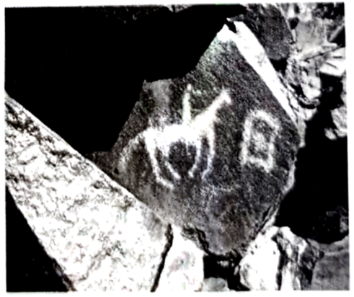
②徜徉于此，便不难体会国内外专家们为岩画的丰富内容而惊叹——狩猎图、战争图、人面图、舞蹈图、祭祀图，日月星辰、穹庐毡帐、虎豹狼鹿、驼马牛羊。看，一群猛虎，怒目圆睁，张着大口，像是在嘶吼，它们的身体由长短和粗细不一的曲线组成，看似简单的线条却极其写实，突出强化了老虎的鲜明特征，给人以极强的视觉冲击。
③阴山岩画主要集中于巴彦淖尔市磴曰县、乌拉特前旗、乌拉特中旗、乌拉特后旗境内阴山山脉的沟壑石壁之上，分布在东西约220公里、南北约60～120公里的范围内，海拔高度大约为1800～2100米。阴山岩画最早的记录出现于公元五世纪，北魏地理学家郦道元在《水经注》中记录了阴山岩画：“河水又东北历石崖山西，去北地五百里。山石之上，自然有文，尽若虎马之状，粲然成著，类似图焉，故亦谓之画石山也。”
④阴山岩画题材包括动物、人物、飞禽图案及狩猎、乘骑、放牧、舞蹈、征战以及符号、标记等。它们是刻在巨石上的图腾，它们是勾勒先民生活的随笔，它们是时间磨刻出的天象般的画语，它们是岁月积淀成的奇妙史诗。作为一种早于文字的原始视觉语言，岩画用直观的图画形象和抽象符号表达着人类思想意识，是远古人类生活的浓缩和历史的积淀，被誉为史前社会人际交流的“前文字”和留在岩石上的“史记”。
⑤阴山岩画所处的河套地区是农耕文明和游牧文明高度融合区域。中国历史上的许多民族在此繁衍生息，这里成为多民族从发展至繁盛的摇篮。岩画中关于狩猎、耕作、放牧、祭祀等内容，就是生活在这里的各民族融合发展的见证。
⑥阴山岩画是中华民族文化遗产的重要组成部分，以其镌刻悠久神秘、文化底蕴深厚、艺术精湛而闻名世界，在世界岩画史上占有极其重要的地位。让我们走近这远古文明的千里画廊，感受无字天书阴山岩画的无穷魅力。
（摘选自丁宁《阴山岩画：跨越千年的文明画廊》，有删改）
15. 结合文意，简述题目的含义。
16. 请简要说明第③段使用的说明方法及其作用。（只答一种即可）
17. 请你观察文中的插图，想象并描绘岩画反映的生活情状。
（四）
阅读下面的材料，完成下面小题。
材料一：
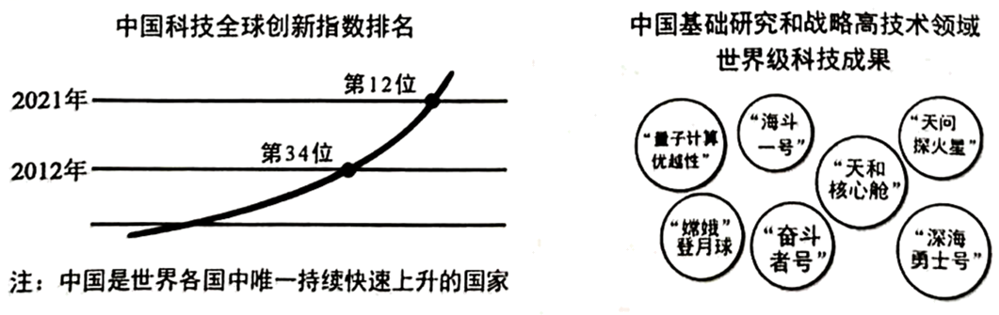
图一 图二
（摘选自曲青山《深刻理解新发展阶段》）
材料二：
2010年9月，中国载人空间站工程正式立项实施。经过全体参研参试人员11年的不懈努力，我国在2021年至2022年两年内组织了11次发射，完成了空间站在轨组装建造。中国空间站的建成，标志着我国独立掌握了近地轨道大型航天器在轨组装建造技术，具备了开展空间长期有人参与科学技术实（试）验的能力，为不断推动我国空间科学、空间技术的创新发展，为建设航天强国、提升我国在国际载人航天领域的影响力提供了重要支撑。
2023年5月30日，神舟十六号载人飞船与中国空间站成功对接，三位航天员分别是四征太空的指令长景海鹏、首位航天飞行工程师朱杨柱、首位载荷专家桂海潮。三人跨代组合，实现“三人合一”的高度默契目标。
（摘选自杨宏《“太空之家”遨游苍穹》和新闻信息，有删改）
材料三：
2023年4月12日21时，正在运行的世界首个全超导托卡马克核聚变实验装置（EAST）取得重大成果，成功实现403秒稳态长脉冲高约束模式等离子体运行，刷新了此前101秒的世界纪录。
万物生长靠太阳。太阳之所以能发光发热，是因为内部的核聚变反应。长期以来，科学家希望通过可控核聚变反应，创造出一个“太阳”，从而获得源源不断的能源。位于安徽合肥科学岛的EAST有着“人造太阳”之称，作为国家重大科技基础设施，它拥有类似太阳的核聚变反应机制。我国经过十几年聚力攻关，历经122254次实验，终于实现了今天的突破。
近年来，EAST性能不断提升，装置运行区间不断扩展，取得了多项国际托卡马克运行的重大标志性成果。目前，下一代“人造太阳”中国聚变工程实验堆已完成工程设计，未来瞄准建设世界首个聚变示范堆。
（摘选自常河、丁一鸣《中国“人造太阳”刷新世界纪录》有删改）
18. 阅读材料一，你从图一、图二中分别得出怎样的结论。
19. 结合材料二、三，说出我国科技领域取得巨大成就的原因。
20. 读了以上材料，请你抒发作为一个中国人的骄傲之情。
三、写作（本题包括21、22题，共50分）
21. 请你仔细观察下面的公益广告图，自选角度，自拟题目，写一篇观后感。不少于150字。
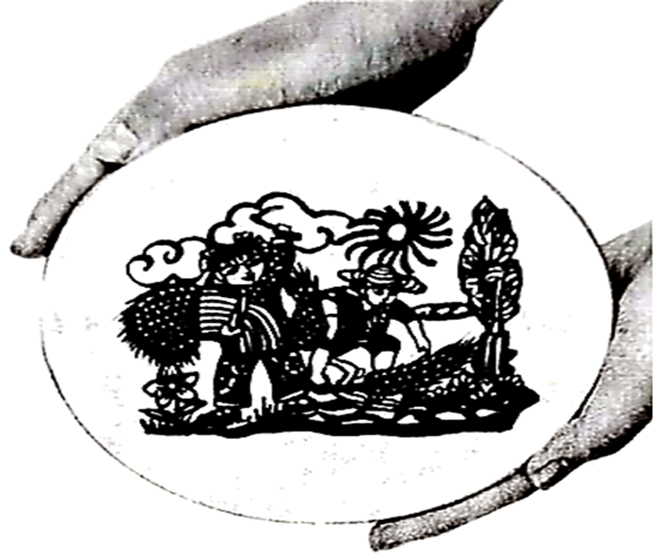
22. 阅读下面的文字，根据要求作文。
人的一生必然要经历许多次“告别”，每一次“告别”，既意味着前一段经历的结束，也是新征程的开始。
请你以“成长，从告别开始”为题，写一篇文章。
要求：（1）自选文体（诗歌、戏剧除外），字数不少于500字。
（2）写出真情实感，不得抄袭套作。
（3）文中不得出现真实的人名、校名、地名等。

